HƯỚNG DẪN TRIỂN KHAI
Màn hình Yêu cầu QC — Lightning Web Component (LWC)
Wizard 3 bước: Gửi yêu cầu → Kiểm tra & hiệu chỉnh → Xác nhận & trích PDF
Dành cho người mới — deploy vào Salesforce bằng VS Code

1. Bạn nhận được gì
Gói mã nguồn (thư mục dự án Salesforce chuẩn — SFDX) gồm:
- force-app/main/default/lwc/qcRequestWizard/ — component giao diện wizard 3 bước (4 file: html, js, css, meta).
- force-app/main/default/classes/QCRequestController.cls — Apex lấy dữ liệu (fetchData) và lưu phiếu (saveCertificate).
- QCRequestControllerTest.cls — lớp test (bắt buộc để deploy lên Production).
- sfdx-project.json, manifest/package.xml — cấu hình dự án để deploy.
Component đã chạy được ngay
Apex đang trả DỮ LIỆU MẪU nên sau khi deploy, bạn bấm "Gửi yêu cầu" là ra bảng dữ liệu để thử toàn bộ luồng — chưa cần gắn dữ liệu thật. Khi luồng đã đúng, xem Mục 6 để nối dữ liệu thật.
Giao diện sau khi deploy sẽ trông như sau:
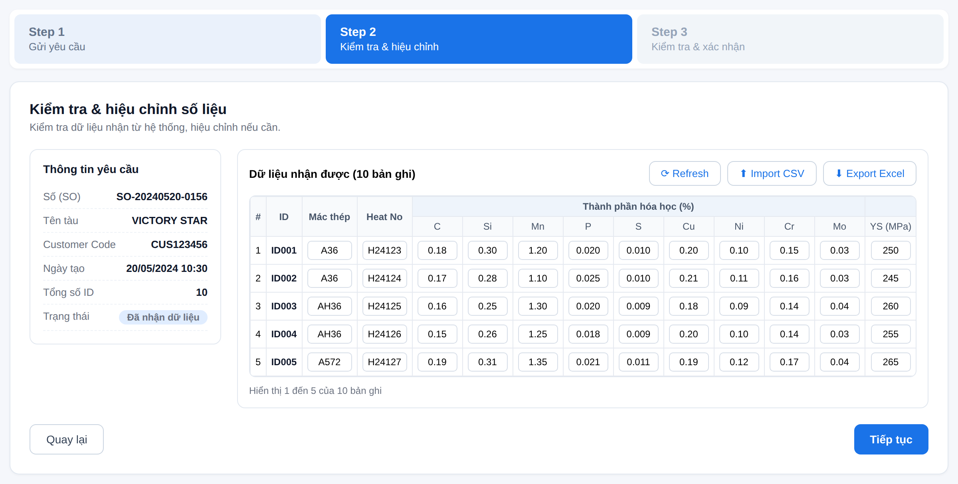
Bước 2 — bảng dữ liệu sửa trực tiếp từng ô
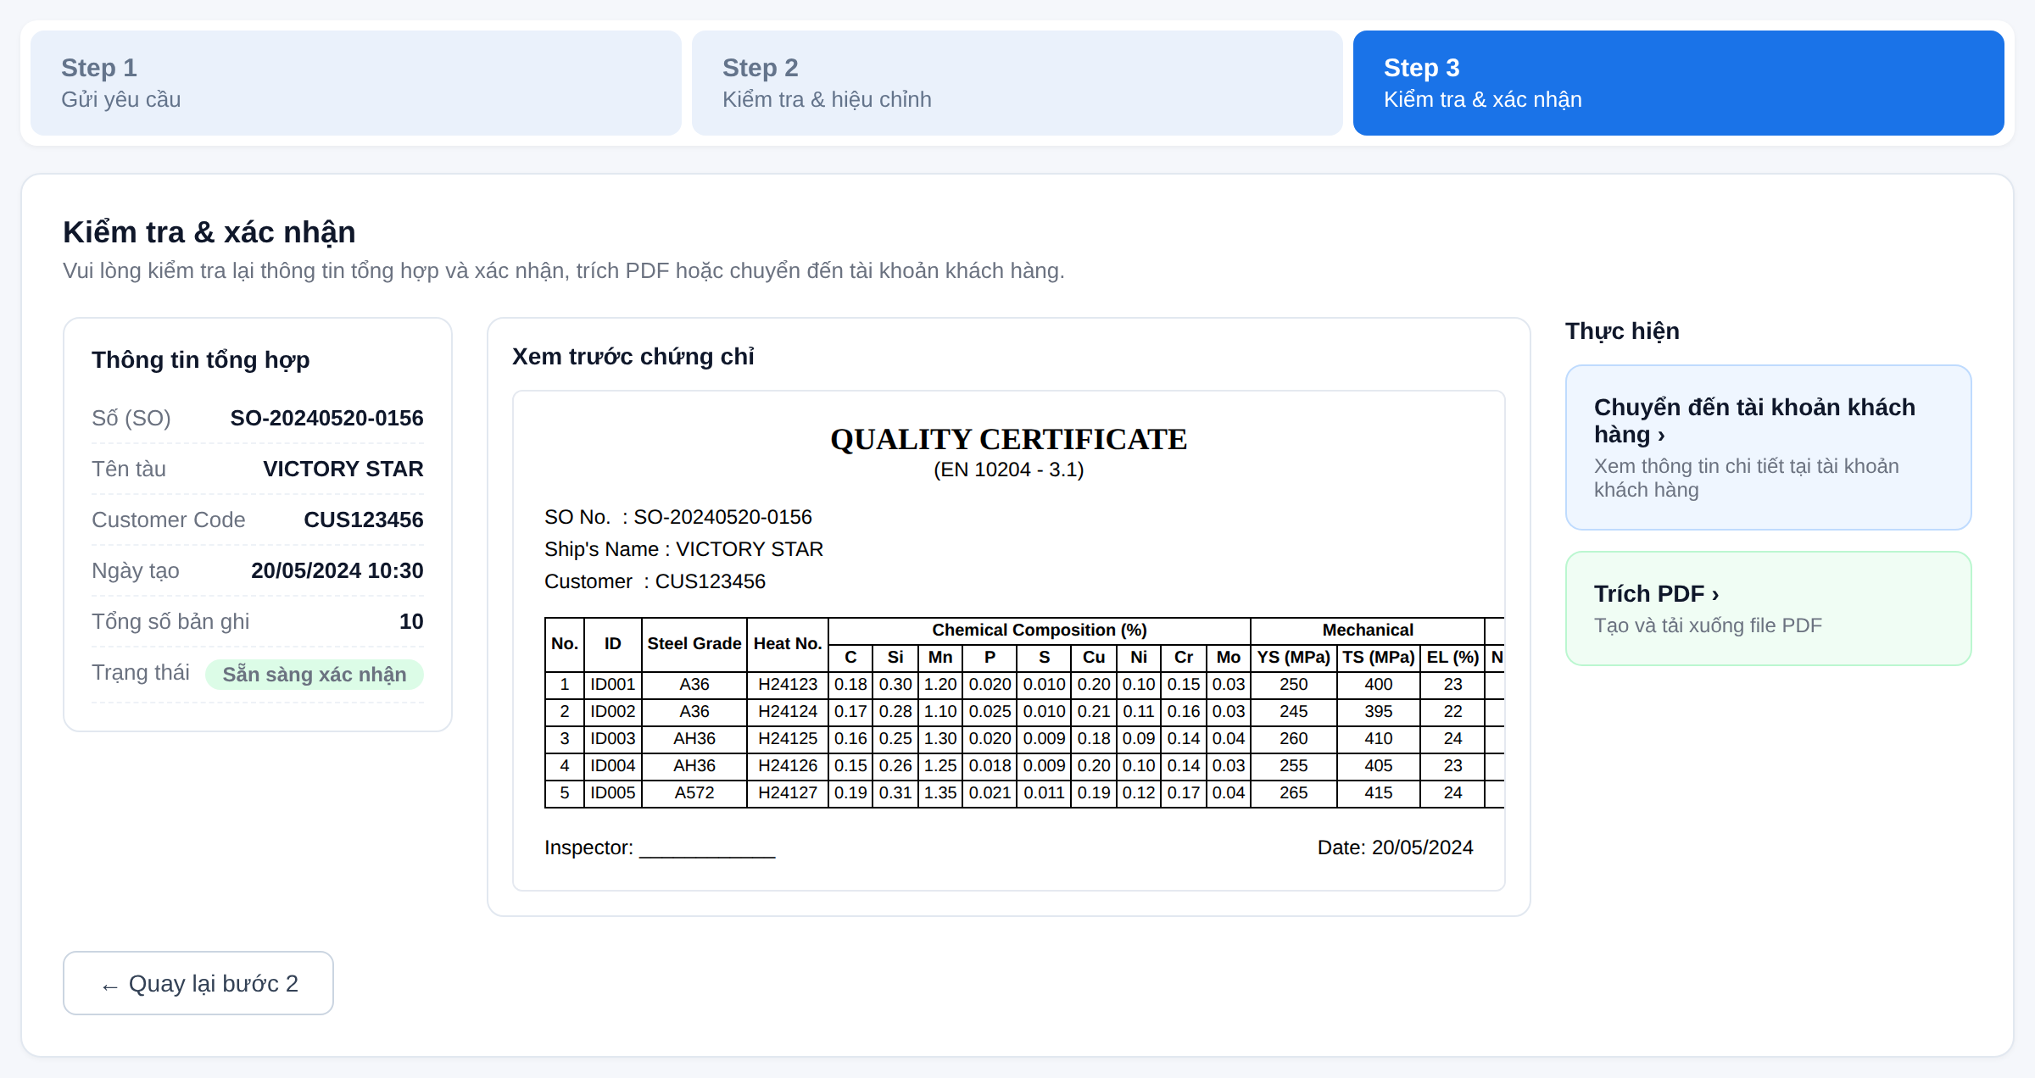
Bước 3 — xem trước chứng chỉ và trích PDF

2. Chuẩn bị công cụ (làm 1 lần)
Vì sao không dùng Developer Console
LWC KHÔNG tạo được trong Developer Console. Bắt buộc dùng VS Code + Salesforce CLI để deploy. Nghe hơi kỹ thuật nhưng chỉ cài 1 lần, các lần sau chỉ bấm deploy.

2.1. Cài 3 thứ
- Visual Studio Code — tải tại code.visualstudio.com, cài như phần mềm bình thường.
- Salesforce CLI — tải tại developer.salesforce.com/tools/salesforcecli, cài xong mở lại máy tính.
- Trong VS Code: mở tab Extensions (Ctrl+Shift+X) → tìm "Salesforce Extension Pack" → Install.
- Kiểm tra CLI: mở Terminal (trong VS Code: menu Terminal → New Terminal) gõ sf --version. Thấy phiên bản hiện ra là ok.

3. Kết nối tới org của bạn
- Giải nén gói mã nguồn ra một thư mục. Trong VS Code: File → Open Folder → chọn thư mục đó (thư mục có file sfdx-project.json).
- Mở Terminal, gõ lệnh sau để đăng nhập Sandbox:
sf org login web --instance-url https://test.salesforce.com --alias hpdqSandbox
- Trình duyệt mở ra → đăng nhập tài khoản Salesforce của bạn → Allow. Xong thì quay lại VS Code.
Sandbox vs Production
Dùng https://test.salesforce.com cho Sandbox (khuyến nghị). Nếu deploy thẳng Production thì đổi thành https://login.salesforce.com — nhưng chỉ làm khi đã thử kỹ trên Sandbox.

4. Deploy component lên org
Trong Terminal (đang ở thư mục dự án), chạy:
sf project deploy start --source-dir force-app --target-org hpdqSandbox
Lệnh này đẩy cả component LWC và các lớp Apex lên org. Chờ vài chục giây, thấy dòng Deploy Succeeded (hoặc dấu tích xanh) là thành công.
Nếu báo lỗi test coverage khi deploy Production
Production yêu cầu chạy test. Thêm cờ --test-level RunSpecifiedTests --tests QCRequestControllerTest vào lệnh deploy. Sandbox thì không cần.

5. Đưa component ra màn hình cho người dùng
Component đã ở trong org nhưng chưa ai thấy. Cần gắn nó vào một trang. Cách nhanh nhất là tạo một Trang Lightning App riêng (một Tab).

5.1. Tạo Lightning App Page
- Setup → tìm "Lightning App Builder" → New → chọn App Page → Next.
- Đặt tên (VD "Yêu cầu QC"), chọn layout One Region → Done.
- Ở khay component bên trái, kéo mục "Yêu cầu QC" (chính là component vừa deploy, tìm trong nhóm Custom) vào vùng trang.
- Save → Activate → đặt tên Tab, chọn hình, chọn các Profile được thấy → Save. Xong.

5.2. Mở thử
- Bấm vào App Launcher (ô vuông 9 chấm góc trái) → tìm tên trang bạn vừa tạo → mở lên.
Nếu thấy màn hình wizard 3 bước như ảnh ở Mục 1 → deploy thành công.

6. Nối dữ liệu thật (khi đã chạy thử ok)
Mở file QCRequestController.cls. Có 2 chỗ đánh dấu TODO cần bạn sửa:

6.1. Hàm fetchData — lấy dữ liệu theo ID
Thay khối "DỮ LIỆU MẪU" bằng truy vấn thật. Ví dụ nếu dữ liệu đã nằm trong Salesforce:
for (HPDQ_Certificate_Item__c r :
[SELECT External_Id__c, Steel_Grade__c, Heat_No__c,
C__c, Si__c, Mn__c, P__c, S__c, YS__c, TS__c, EL__c
FROM HPDQ_Certificate_Item__c
WHERE External_Id__c IN :ids]) {
CertItem it = new CertItem();
it.rowId = r.External_Id__c;
it.steelGrade = r.Steel_Grade__c;
it.heatNo = r.Heat_No__c;
it.c = String.valueOf(r.C__c);
// ... map tiếp các field ...
items.add(it);
}
Nếu phải gọi API BK từ Salesforce thì dùng Http callout (đã ghi mẫu trong file, phần CÁCH B) — cần cấu hình Named Credential trỏ tới BK.

6.2. Hàm saveCertificate — lưu phiếu
Bỏ comment khối lưu HPDQ_Certificate__c để lưu thật (nhét JSON vào HPDQ_Data__c, upsert theo Số Phiếu). Khi đó nút "Trích PDF" sẽ tự mở trang in Visualforce HPDQ_FormYCSX_GangThoi — chính là trang in ở tài liệu trước. Sửa xong nhớ chạy lại lệnh deploy ở Mục 4.

7. Lỗi thường gặp
Triệu chứng | Nguyên nhân | Cách xử lý
sf: command not found | Chưa cài hoặc chưa mở lại máy sau khi cài CLI | Cài lại Salesforce CLI, khởi động lại VS Code/máy.
Deploy lỗi "field ... does not exist" | fetchData/saveCertificate tham chiếu field chưa có | Giữ nguyên bản mẫu, hoặc tạo field trước khi bật code thật.
Bấm Gửi yêu cầu không ra gì | Chưa nhập đủ SO/Tên tàu/Customer Code hoặc ID rỗng | Nhập đủ các ô bắt buộc và ít nhất 1 ID.
Không thấy component trong App Builder | Deploy chưa xong hoặc sai target org | Kiểm tra Deploy Succeeded; đúng alias org.
Trích PDF chỉ mở hộp thoại in | Bản demo chưa bật lưu DB | Bật saveCertificate (Mục 6.2) để dùng trang in Visualforce thật.

